目录

**自定义报表预审核模块** 2

1报表导入 2

2多模块跨系统校验 2

3报表模板信息维护 3

4自定义公式维护 5

5模块机构映射配置 7

6用户所属部门配置 8

7用户操作备注 8

## 自定义报表预审核模块

### 1报表导入

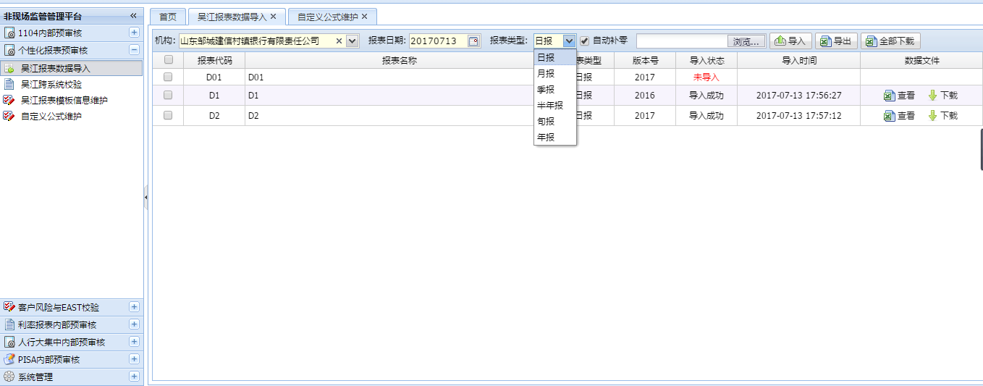

选择对应机构，日期以及报表类型，便会自动下拉出当前所需要导入的自定义报表，点击浏览按钮，选择好对应的报表点击导入即可。

导入完成后可以查看与下载，并且可以对报表中的数据进行改值操作。

### 2多模块跨系统校验

选择好机构，日期及频度，点击开始校验按钮，即会进行跨系统校验。点击查看按钮即可以查看之前的校验结果。

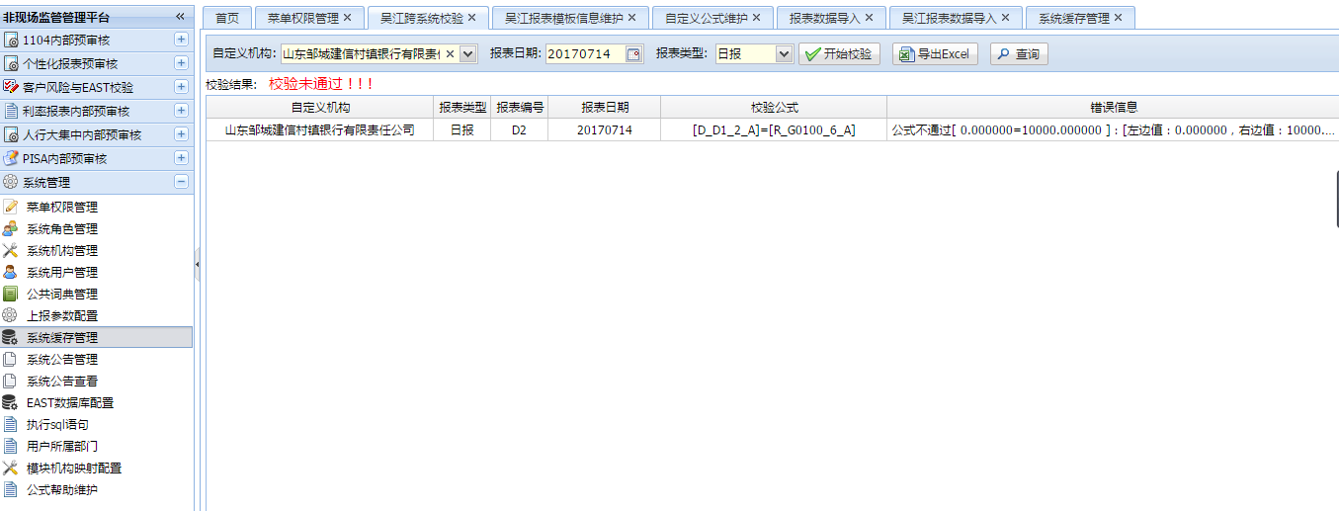

双击校验结果可以查看明细，具体的看到哪一张报表的哪一个值出现了问题，并且可以通过关联报表链接直观的看到整张报表的内容。

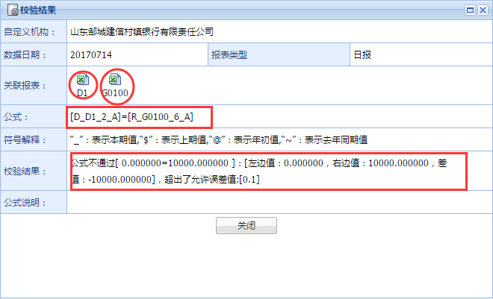

点击关联报表，错误公式会展示在上方，点击对应的蓝色公式，会直接快速定位到出问题的单元格并标红。

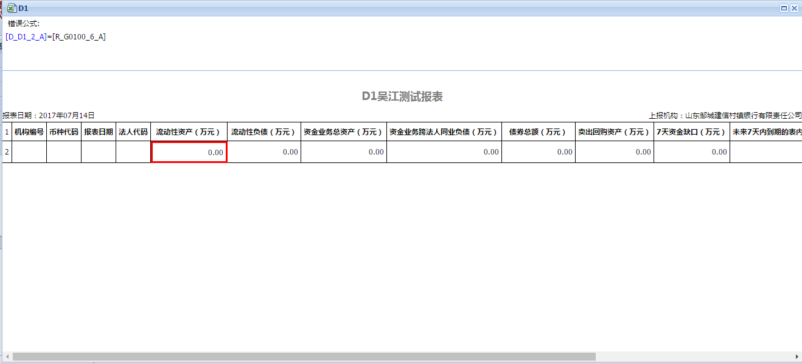

### 3报表模板信息维护

报表编号：**填写自定义报表的报表编码，报表编码中不能不出现特殊符号，若需要分隔符号可用英文格式的左右括号，如D01、D01(D02)**

报表名称：填写改报表的名称，如D01资产负债表

报表类型：选择日报、旬报、月报、季报、半年报、年报

所属部门：选择哪个部门负责这张报表

版本号：选择这张模板是属于几几年版本的

启用日期：选择报表的启用时间

停用日期：选择报表的停用时间，若一直用则选择默认的99991231

报表行信息:例 3#131#5 是说表从excel第三行开始到131行结束.数据开始的行是第五行，若有多个部分，用@符号隔开

报表列信息:例 5#3#1,2 是说明报表一共5列,其中数据类(A,B,C)是从第三列开始.其中1,2列是字符串列，若有多个部分，用@符号隔开

匹配关键字：可以填写报表编号，如D1

子报表名称：可以不填写

Excel模板路径：选择报表模板（注意，只支持xls格式，若有xlsx格式请转换为xls格式）

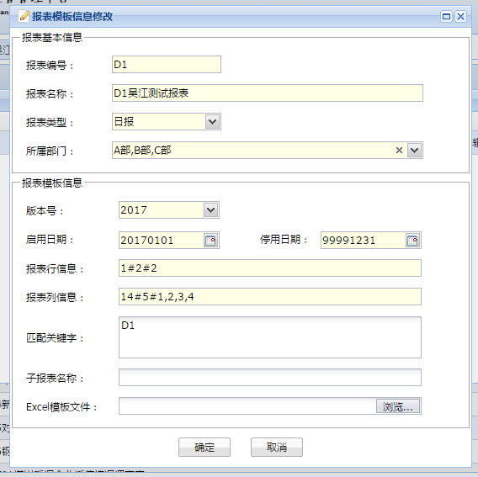

### 4自定义公式维护

点击新增校验公式按钮

报表代码：填写需要校验的自定义模块的报表编号

风险等级：数据准确：表示该条校验规则要求数据一定要精准，是不允许出现偏差的；敏感关注：表示该条校验规则出现问题时需要关注一下为什么有问题，并不是特别严重

容忍度：表示公式允许的偏差，如0.01，则允许偏差0.01；如10%，则表示（|a-b|）/b*100%的偏差范围小于等于10%。

校验公式：可以点击帮助按钮，会弹出详细的公式编辑说明。公式中不允许出现空格！

其中 "_"表示本期值,"$"表示上期值,"@"表示年初值，"~"表示去年同期值。

"D_"：代表自定义模块;如 [D_D02_4_C],表示 自定义报表的D02报表本期的第4行的第C列;如 [D_D02$4$C],表示 自定义报表的D02报表上期的第4行的第C列

"R_"：代表1104模块;如 [R_G0100_3_A],表示 1104模块的G0100报表本期的第三行第A列;如[R_G0100$3$A]，表示1104模块的G0100报表上期的第三行第A列。

"E_"：代表EAST模块;格式为[E_sql语句]，如[E_SELECT SUM(DKYE) FROM EDW.T_KJ_GRHCFZ WHERE CJRQ='$REPORTDATE$']，其中REPORTDATE是从校验页面传过来的参数。

"C_"：代表客户风险模块;格式为[C_sql语句]，如[C_SELECT SUM(DKYE) FROM DCK.CK_BWYWMX WHERE CJRQ='$REPORTDATE$' AND BRNO = '$BRNO$']，其中REPORTDATE与BRNO是从校验页面传过来的参数。

"B_" : 代表大集中模块;如 [B_A1411_12M01],表示 大集中的A1411报表本期的12M01这个指标.如[B_A1411$12M01], 表示 大集中的A1411报表上期的12M01这个指标。

"P_"：代表PISA模块;如[P_CJBD_PSO2_2020200001_01],表示 PISA的CJBD_PSO2报表本期的2020200001_01的值;如[P_CJBD_PSO2$2020200001$01],表示 PISA的CJBD_PSO2报表上期的2020200001_01的值

"Z_"：代表征信模块;格式为[Z_sql语句]，如[Z_SELECT SUM(DKJJYE) FROM CI.CI_Q_DKYWXX.JJXX WHERE YWFSRQ='$REPORTDATE$']，其中REPORTDATE与BRNO是从校验页面传过来的参数。

"I_" : 代表利率报备模块;如 [I_R01_3_A],表示 利率报备模块的R01报表本期的第三行第A列;如 [I_R01$3$A],表示 利率报备模块的R01报表上期的第三行第A列

固定机构校验时，用“J|机构代码|”表示，如[R_J|JSS_SZS_FR_WUNSH|_G0100_10_A],表示1104报表本期的800总行的G0100报表第10行第Ａ列的值

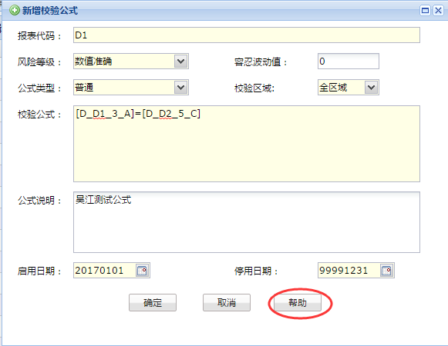

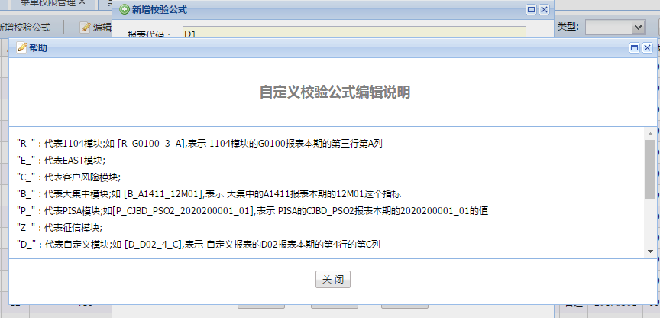

### 5模块机构映射配置

在系统管理模块下，点击模块机构映射配置按钮。

在新增机构配置页面，先选择原模块，然后点击选择原机构即会下拉出该模块对应的机构列表；同理选择映射模块后，点击映射机构的下拉框会列出该映射模块对应的机构。点击映射选项按钮，可以进行多条映射添加。

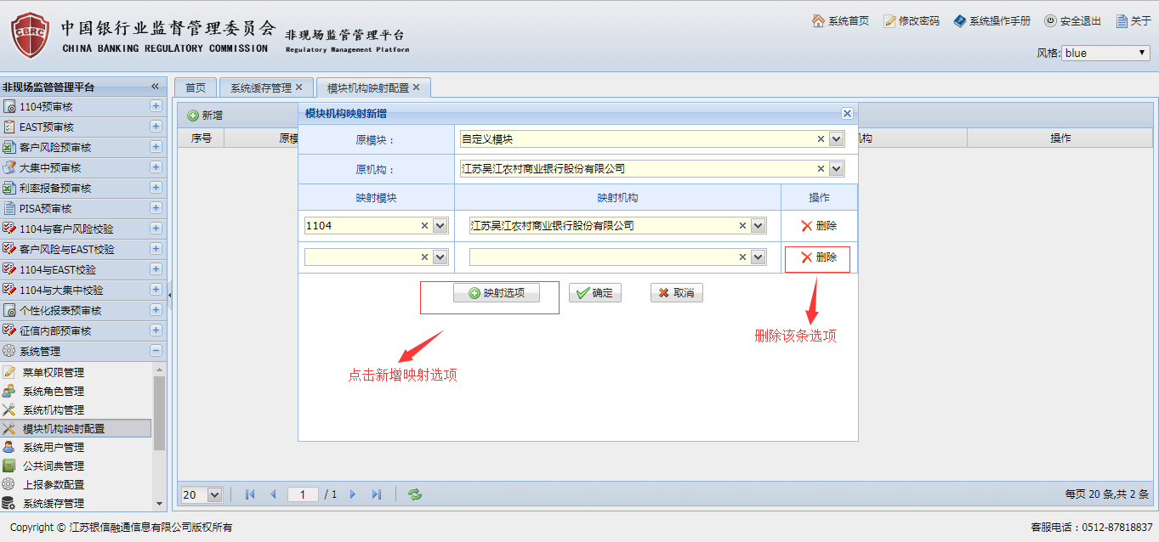

### 6用户所属部门配置

在系统管理模块下，点击用户所属部门按钮。

点击添加用户部门按钮在添加用户页面，填写账户、用户名、所属部门点击确定后添加。

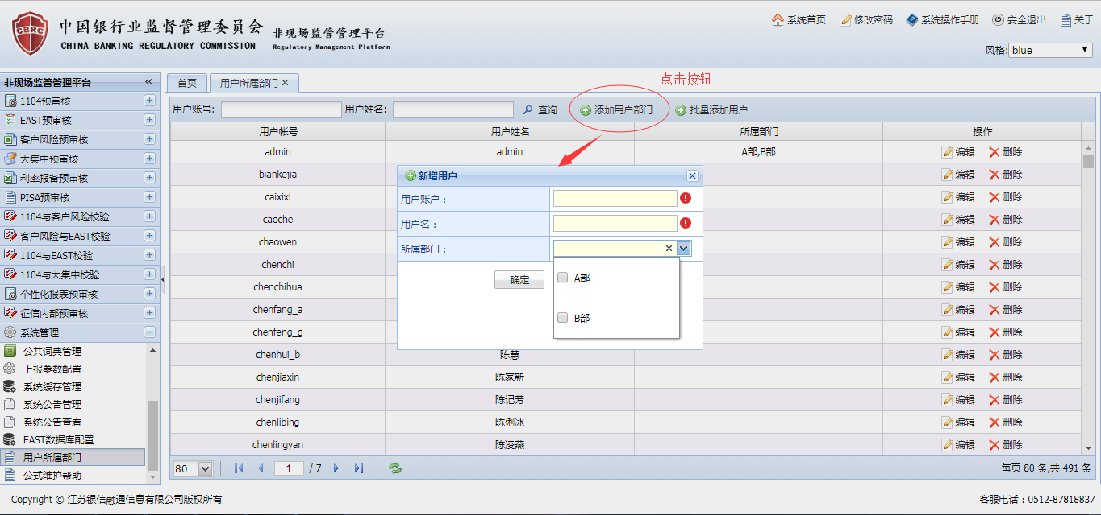

### 7用户操作备注

在进行每次更新后，用户需清理浏览器缓存，避免更新效果无法显示。

在浏览器历史记录中，清除浏览数据，勾选浏览记录、缓存的图片和文件选项后点击清除浏览数据即可（下图为谷歌浏览器操作）。

